« CONDITIONS GENERALES » A CONSERVER PAR L’AMAPIEN



Contrat A.M.A.P. POISSON

G.I.E Les pêcheurs de l’Ile d’Yeu (Groupement d'Intérêt Economique)

**Nature AMAP Porte**

*Tuteur :*

Claude LEBREC

06 32 46 89 12

**Nature AMAP Porte**

*Tuteur :*

Claude LEBREC

06 32 46 89 12

Nature AMAP Porte

Tuteur :

Claude LEBREC

06 32 46 89 12

* **Durée du contrat :** de septembre 2015 à Juin 2016

**soit 10 livraisons.**

* L’**adhésion de 5,00 €** à l’AMAP est obligatoire, elle concerne l’ensemble des activités.

**Résiliation :** Toute résiliation reste possible sous certaines conditions prévues dans les statuts et sera étudiée par le bureau.

|  |
| --- |
| Les colis sont constitués de **2.5kg à 4kg environ** de poissons de pêche de saison.  Exemple :   * + septembre-décembre : *merlu - lieu jaune - dorade- maigre*   + janvier - mars : *sole - merlu*   + avril - juin : *rouget - merlan - merlu - lieu jaune.*   + 2 à 3 espèces différentes conditionnées sous glace dans des caisses en polystyrène.   Les poissons sont en général livrés vidés, sauf certains plus fragiles comme les rougets.  Le colis est au prix unitaire de **34,00 €.** |

* **Les livraisons à l’AMAP sont effectuées une fois/mois au lycée du Fresne les vendredis à 17h30   
   les 11 septembre, 23 octobre, 13 novembre et 11 décembre 2015.**
* **Les dates 2016 seront communiquées ultérieurement par mail.**

**Les engagements du pêcheur : Eric Taraud, sur son bateau "PETIT GAEL".**

* Je m’engage à livrer des colis de poissons issus de ma pêche, dans le respect de la chaîne du froid et des règles sanitaires. En cas de pêche insuffisante, je complète avec celle d’un bateau entrant dans le dispositif AMAP.
* Le poisson a été pêché au maximum 48 heures avant le moment de la livraison.
* Je détermine le contenu des colis en fonction de la pêche de la période.
* Je participe à la réflexion sur les pratiques de pêche durable et je les mets en œuvre selon la « Charte AMAP des Pêcheurs de l’île d’Yeu» (ci-dessous).
* Je serai présent sur le lieu de livraison au moins une fois par trimestre. Quand je ne pourrai être là, je serai représenté par un autre pêcheur participant au projet.
* En cas de souci exceptionnel (par exemple de météo), la livraison serait reportée à une date ultérieure ou annulée.

**Les engagements du consommateur amapien :**

* **J'ai pris connaissance du document « Charte AMAP des Pêcheurs de l’île d’Yeu» ci-dessous.**
* Je viens (moi-même ou quelqu’un pour mon compte) chercher mon colis sur le lieu de distribution. **J'ai bien noté que tout colis non récupéré le soir de la livraison ne sera ni remboursé, ni compensé lors d'une prochaine livraison.**
* Je suis responsable de la fraîcheur du colis une fois qu'il m'a été livré.
* J’accepte d’être solidaire des aléas rencontrés par le producteur qui peuvent éventuellement causer le report d’une livraison (voir annulation en cas très extrême).
* **Je m’engage à participer à la distribution des colis à mon AMAP au lycée du Fresne, à Ste Gemmes/Loire aux dates de livraison.**
* **Modalités de paiement :**
* **10 colis à 34€ chacun soit 340€ (de 1 à 10 chèques au maximum)**
* Les **chèques** sont remplis à la signature du contrat et libellés **à l’ordre de « GIE Les pêcheurs de l’Ile d’Yeu ». *(chèques et contrat doivent être au même nom).***
* Leur encaissement sera effectué au moment des livraisons.
* Dans la limite des places disponibles, il est possible de prendre ce contrat en cours de saison. Le règlement se fera au prorata des livraisons restantes.

« CONDITIONS GENERALES » A CONSERVER PAR L’AMAPIEN

***CHARTE AMAP du Maine et Loire - GIE les pêcheurs de l'Ile Yeu***

**Objectifs de cette charte**

* Promouvoir une pêche traditionnelle plus respectueuse des hommes et de l’environnement.
* Répondre à un besoin des Amapiens de différencier le poisson issu de l’activité des bateaux entrant dans le dispositif AMAP poisson, du poisson disponible sur les circuits classiques (marché, GMS, …)
* Donner un cadre de référence au partenariat entre les armateurs participants et les amapiens.

**Principes et actions concrètes**

**Principe 1 : Les techniques de pêche ont un impact plus ou moins fort sur la ressource marine. Des techniques de pêche moins impactantes et plus sélectives (afin de cibler les individus de l’espèce recherchée et éviter la capture d’espèces indésirables) seront favorisées.**

1.1 : Le chalutage est exclu des techniques de pêche, au profit des fileyeurs, ligneurs et caseyeurs.

1.2 : Les poissons juvéniles sont remis à l’eau.

1.3 : Rechercher progressivement et au-delà de la réglementation maritime l’amélioration des pratiques de pêche (sélectivité, gestion des stocks…).

**Principe 2 : les espèces marines se retrouvent dans des zones de reproduction dites « nourriceries ». Ces zones contribuent à une régénération des espèces et doivent être écartées des zones de pêche.**

2.1 : Respecter au mieux les zones de reproduction des espèces pêchées.

2.2 : Promouvoir les zones de jachère et de cantonnement.

**Principe 3 : La pression du monde de la pêche sur certaines espèces, économiquement plus valorisées par le consommateur, est un facteur de déséquilibre de l’écosystème marin. Une plus grande diversité des espèces consommées permettrait de limiter cette pression.**

3.1 : Informer les amapiens des alternatives possibles pour une pêche moins impactante, à savoir les espèces peu valorisées.

**Principe 4 : La pêche non territorialisée, prédilection des armements industriels, entraîne une surpêche. Une pêche réalisée localement contribue à une autorégulation des captures, et à faire vivre un territoire.**

4.1 : La zone de pêche concernée par le partenariat est la zone côtière de l’ile d’Yeu ; les activités de pêche auront donc lieu sur ce territoire.

**Principe 5 : Tous les déchets produits à bord des bateaux et sur terre, y compris lors du transport vers le lieu de distribution, mais également postérieurs à cette distribution (auprès de chaque amapien) doivent être pris en compte conjointement dans des dispositifs limitant leur impact environnemental.**

5.1 : Mettre en œuvre et au delà de la réglementation maritime, un plan de recyclage des engins de pêche périmés et de tous les consommables du navire.

5.2 : Lorsque cela est possible utiliser des alternatives aux produits classiques (produits éco-labellisés : antifouling, lessives, …)

5.3 : Mettre en place au sein des AMAP (travail à leur charge) à court terme un circuit de centralisation des caisses PSE pour une « nouvelle vie » ou recyclage.

**Principe 6 : La « course » à des embarcations toujours plus grandes a induit des coûts énergétiques et financiers toujours plus importants. Un juste équilibre entre taille du navire, conditions de sécurité de l’équipage, coûts énergétiques liés au trajet jusqu’à la zone de pêche, amortissement financier du bateau et de son armement, contribue à maintenir des armateurs plus autonomes et plus enclins à faire évoluer leurs pratiques de pêche.**

6.1 : Tendre à réduire progressivement l’effort de pêche (adéquation longueur de filet / personnes embarquées…) grâce à la compensation d’une meilleure valorisation des produits de la pêche.

**Principe 7 : Le métier de pêcheur est difficile et comporte des risques qui exposent les hommes à des accidents. Les conditions de travail parmi les plus exigeantes peuvent amener à une usure prématurée des équipages. Les progrès apportés par les contrats AMAP doivent contribuer à l’amélioration des conditions de travail.**

7.1. Prioriser la sécurité à bord.

7.2. Assurer à l’équipage de bonnes conditions de travail

7.3. Favoriser l’information et la formation des équipages.

**Principe 8 : Le bon fonctionnement est basé sur la confiance (communication et transparence).**

8.1 : Favoriser les contacts directs (présence aux distributions, accueil annuel des Amapiens…)

***Moi, pêcheur armateur reconnais la ressource halieutique comme un patrimoine.***

***Je m’engage, ainsi que mon équipage, avec les AMAP du Maine et Loire en contrat avec moi, à promouvoir les meilleures pratiques de pêche sur la zone côtière de l’ile d’Yeu, et à respecter cette charte.***

**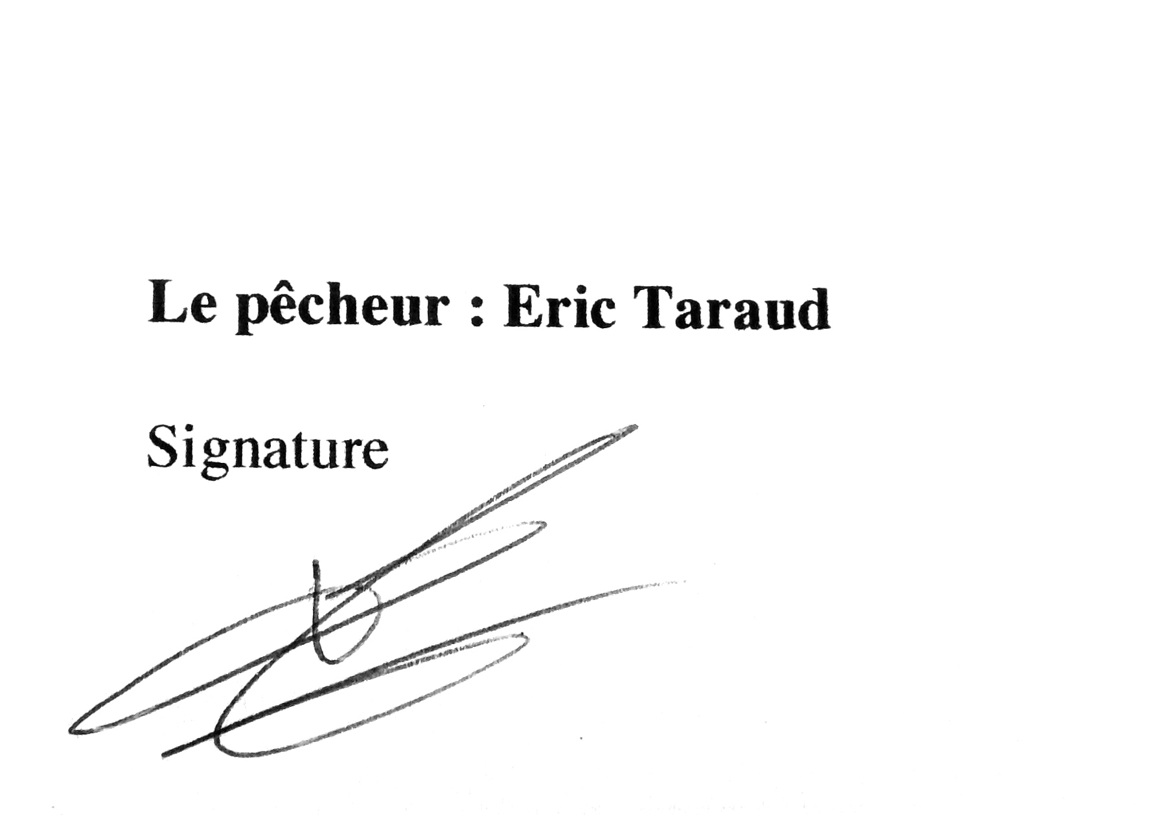*En outre je reconnais que ce document peut évoluer vers un label dans lequel producteurs et consommateurs se reconnaissent.***

|  |  |
| --- | --- |
| **Le patron armateur : Eric Taraud** | **Nom du bateau : LE PETIT GAEL** |
|  |  |

PAGE À IMPRIMER EN UN EXEMPLAIRE ET À REMETTRE AU TUTEUR SIGNÉE ET ACCOMPAGNÉE DES CHÈQUES

Contrat A.M.A.P. POISSON (partie tuteur)



G.I.E Les pêcheurs de l’Ile d’Yeu (Groupement d'Intérêt Economique)

2015/2016

*Il est proposé la livraison mensuelle d’un colis de poissons aux conditions décrites à la page « conditions générales »*

**Nature AMAP Porte**

*Tuteur :*

Claude LEBREC

06 32 46 89 12

entre

* **Le consommateur**

|  |  |  |  |
| --- | --- | --- | --- |
| Nom : |  | | |
| Adresse : |  | | |
| Tél fix/mob |  |  | |
| Courriel : |  | | |
| *(Cochez les cases)*  **🞎 J’ai lu et j’accepte les conditions générales** (contrat et charte)  **🞎** Je règle la somme de …….€ en ……….. chèques | | | le consommateur, date et signature | |



* **Et le GIE, représenté par Eric Taraud**

________________________________________________________________________________________

Contrat A.M.A.P. POISSON (partie GIE-pêcheur)



G.I.E Les pêcheurs de l’Ile d’Yeu (Groupement d'Intérêt Economique)

2015/2016

*Il est proposé la livraison mensuelle d’un colis de poissons aux conditions décrites à la page « conditions générales »*

**Nature AMAP Porte**

*Tuteur :*

Claude LEBREC

06 32 46 89 12

Nature AMAP Porte

Tuteur :

Claude LEBREC

06 32 46 89 12

entre

* **Le consommateur**

|  |  |  |  |
| --- | --- | --- | --- |
| Nom : |  | | |
| Adresse : |  | | |
| Tél fix/mob |  |  | |
| Courriel : |  | | |
| *(Cochez les cases)*  **🞎 J’ai lu et j’accepte les conditions générales** (contrat et charte)  **🞎** Je règle la somme de …….€ en ……….. chèques | | | le consommateur, date et signature | |



* **Et le GIE, représenté par Eric Taraud**